О СОЦИАЛЬНОМ ТАКСИ ЖИТЕЛЯМ САНКТ-ПЕТЕРБУРГА
Заказ социального такси производится по единому многоканальному телефону 576-03-00
по будним дням недели с 8.30 до 16.30,
либо по информационно-телекоммуникационной сети «Интернет» (www.staxi.spb.ru) круглосуточно.
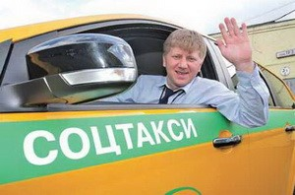
- Поездки осуществляются от места жительства гражданина в Санкт-Петербурге
до социально значимых объектов и обратно, с ожиданием в пункте назначения
не более двух часов.
- Гражданина, имеющего право на социальное такси, могут сопровождать не более двух лиц.
Категория граждан: | % компенсации из средств бюджета (основной перечень) | % компенсации  из средств бюджета (дополнительный перечень)
1. инвалиды, нуждающиеся в обеспечении техническими средствами реабилитации в виде кресел-колясок;  2. дети-инвалиды в возрасте до 18 лет, нуждающиеся  в обеспечении техническими средствами реабилитации в виде кресел-колясок;  3. инвалиды, имеющие I группу инвалидности, и инвалиды, имеющие третью степень ограничения способности к трудовой деятельности независимо от группы инвалидности | 90 | 70
1. дети-инвалиды в возрасте до 7 лет;  2. дети-инвалиды по зрению в возрасте до 18 лет;  3. дети-инвалиды в возрасте до 18 лет, нуждающиеся  в обеспечении техническими средствами реабилитации в виде костылей, тростей, опор;  4. граждане старше 80 лет, имеющие II группу инвалидности;  5. инвалиды Великой Отечественной войны, имеющие  II группу инвалидности;  6. участники Великой Отечественной войны, имеющие  II группу инвалидности;  7. бывшие несовершеннолетние узники концлагерей, гетто  и других мест принудительного содержания, созданных фашистами и их союзниками в период Второй мировой войны, имеющие II группу инвалидности;  8. инвалиды, нуждающиеся в обеспечении техническими средствами реабилитации в виде костылей, тростей, опор, имеющие II группу инвалидности | 80 | 50
1. инвалиды Великой Отечественной войны, имеющие  III группу инвалидности;  2. участники Великой Отечественной войны, имеющие  III группу инвалидности;  3. бывшие несовершеннолетние узники концлагерей, гетто и других мест принудительного содержания, созданных фашистами и их союзниками в период Второй мировой войны, имеющие III группу инвалидности;  4. инвалиды, нуждающиеся в обеспечении техническими средствами реабилитации в виде костылей, тростей, опор, имеющие III группу инвалидности. | 50 | 50
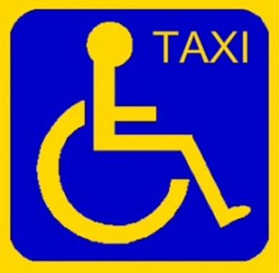
Основной перечень социально значимых объектов:
1. Уполномоченный по правам человека в Санкт-Петербурге.
2. Уполномоченный по правам ребенка в Санкт-Петербурге.
3. Орган законодательной власти Санкт-Петербурга.
4. Органы исполнительной власти Санкт-Петербурга.
5. Органы местного самоуправления в Санкт-Петербурге.
6. Органы судебной власти и прокуратуры.
7. Территориальные органы Пенсионного фонда Российской Федерации, Фонда социального страхования Российской Федерации.
8. Учреждения, предоставляющие государственные услуги населению на безвозмездной основе.
9. Учреждения социальной защиты и социального обслуживания населения, в том числе организации, предоставляющие реабилитационные услуги.
10. Лечебно-профилактические учреждения, участвующие в реализации Территориальной программы государственных гарантий оказания гражданам Российской Федерации бесплатной медицинской помощи в Санкт-Петербурге.
11. Организации, обеспечивающие инвалидов техническими средствами реабилитации за счет средств федерального бюджета и бюджета Санкт-Петербурга.
12. Учреждения медико - социальной экспертизы.
13. Аптечные организации, участвующие в программе дополнительного лекарственного обеспечения в соответствии с федеральным законодательством и законодательством
Санкт-Петербурга.
14. Организации, оказывающие бесплатную юридическую помощь в соответствии
с федеральным законодательством и законодательством Санкт-Петербурга.
15. Учреждения образования, предоставляющие образовательные услуги детям-инвалидам
и инвалидам трудоспособного возраста.
16. Спортивно-оздоровительные учреждения, предоставляющие услуги по адаптивной физической культуре для инвалидов.
Дополнительный перечень социально значимых объектов:
1. Санаторно-курортные учреждения.
2. Культурно-зрелищные учреждения.
3. Аэропорты и вокзалы.
4. Объекты сферы ритуальных услуг.
Информацию о предоставлении социального такси можно получить
в отделе социальной защиты населения администрации Калининского района Санкт-Петербурга по телефону: 417-48-00.

Администрация Калининского района

